
Tedenski jedilnik od 12.januarja do 18.januarja 2026

Obrok | Dieta |  | Ponedeljek 12.1.2026 | Torek  13.1.2026 | Sreda  14.1.2026 | Četrtek  15.1.2026 | Petek  16.1.2026 | Sobota  17.1.2026 | Nedelja  18.1.2026
Zajtrk |  |  | margarina in med  bela kava kruh  (gluten, soja, laktoza) | pečena jajca  bela kava kruh  (gluten, jajca, soja, laktoza) | pašteta/kisla smetana  bela kava kruh  (gluten, soja, laktoza) | posebna bela kava kruh  (gluten, soja, laktoza) | navaden rogljič  bela kava kruh  (gluten, soja, laktoza) | krem maslo/ocvirkov namaz  bela kava kruh  (gluten, soja, laktoza) | maslo in marm. /med  bela kava kruh  (gluten, soja, laktoza)
 |  | PASIRANI | kus kus na mleku | mlečni riž | čokolino | mlečna juha | bela kava, kruh | mlečni zdrob | mlečni zdrob
Kosilo |  | NAVADNO  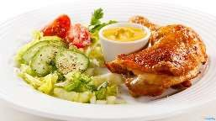 | segedinar z mesom kruhova rulada borovničevo pecivo (gluten, soja, laktoza, jajca) | čufti v paradižnikovi omaki, pire krompir,sadje  (gluten, soja, laktoza, jajca) | korenčkova juha  makaronovo meso  rdeča pesa  (gluten, soja, laktoza, jajca) | sote iz svinjskega mesa beli riž zelje v solati sadje  (gluten, soja, laktoza) | krompirjeva juha  marmeladne palačinke gosti sok  (gluten, soja, laktoza) | boranja z mesom sadni jogurt  polnozrnati kruh  (gluten, laktoza, soja) | kostna juha z rezanci svinjska pečenka pražen krompir solata  (gluten, soja, jajca)
 |  | ANTIPURINSKO  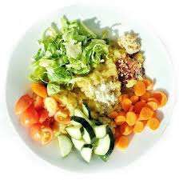 | segedinar z mesom kruhova rulada borovničevo pecivo (gluten, soja, laktoza, jajca) | čufti v paradižnikovi omaki, pire krompir, sadje  (gluten, soja, laktoza, jajca) | korenčkova juha makaronovo meso  rdeča pesa  (gluten, soja, laktoza, jajca) | sote iz svinjskega mesa beli riž zelje v solati sadje  (gluten, soja, laktoza) | krompirjeva juha marmeladne palačinke gosti sok  (gluten, soja, laktoza) | boranja z mesom sadni jogurt  polnozrnati kruh  (gluten, laktoza, soja) | kostna juha z rezanci svinjska pečenka pražen krompir solata  (gluten, soja, jajca)
 |  | ŽELODČNO  ŽOLČNO JETRNO | segedinar z mesom kruhova rulada borovničevo pecivo (gluten, soja, laktoza, jajca) | čufti v paradižnikovi omaki, pire krompir,sadje  (gluten, soja, laktoza, jajca) | korenčkova juha makaronovo meso  rdeča pesa  (gluten, soja, laktoza, jajca) | sote iz svinjskega mesa beli riž zelje v solati sadje  (gluten, soja, laktoza) | krompirjeva juha  marmeladne palačinke gosti sok  (gluten, soja, laktoza) | boranja z mesom sadni jogurt  polnozrnati kruh  (gluten, laktoza, soja) | kostna juha z rezanci svinjska pečenka pražen krompir solata  (gluten, soja, jajca)
 |  | PASIRANO  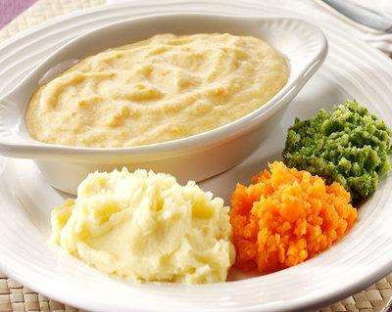 | segedinar z mesom kruhova rulada borovničevo pecivo (gluten, soja, laktoza, jajca) | čufti v paradižnikovi omaki, pire krompir, sadje  (gluten, soja, laktoza, jajca) | korenčkova juha makaronovo meso  rdeča pesa  (gluten, soja, laktoza, jajca) | sote iz svinjskega mesa beli riž zelje v solati sadje  (gluten, soja, laktoza) | krompirjeva juha  marmeladne palačinke gosti sok  (gluten, soja, laktoza) | boranja z mesom sadni jogurt  polnozrnati kruh  (gluten, laktoza, soja) | kostna juha z rezanci svinjska pečenka pražen krompir solata  (gluten, soja, jajca)
Večerja |  | NAVADNA   | ocvrte kruhove rezine bela kava (gluten, laktoza, jajca) | pečen mesni sir rezine paradižnika  kruh, čaj z limono  (gluten, laktoza, soja) | krompir v oblicah zaseka ali maslo navadni jogurt čaj z limono  (gluten, jajca, soja) | cimetova rolica bela kava  (gluten, soja, laktoza) | kajzerica sirov namaz z zelišči čaj z limono  (gluten, soja, laktoza) | peresniki na drobtinah jabolčna čežana  (gluten, soja, jajca) | prekajena vratovina rezine sira vložena zelenjava kruh čaj z limono (gluten, laktoza, jajca, soja)
 |  | ANTIPURINSKA | ocvrte kruhove rezine bela kava (gluten, laktoza, jajca) | pečen mesni sir rezine paradižnika  kruh, čaj z limono  (gluten, laktoza, soja) | krompir v oblicah zaseka ali maslo navadni jogurt čaj z limono  (gluten, jajca, soja) | cimetova rolica bela kava  (gluten, soja, laktoza) | kajzerica sirov namaz z zelišči čaj z limono  (gluten, soja, laktoza) | peresniki na drobtinah jabolčna čežana  (gluten, soja, jajca) | prekajena vratovina rezine sira vložena zelenjava kruh čaj z limono (gluten, laktoza, jajca, soja)
 |  | ŽELODČNA  ŽOLČNA JETRNA | ocvrte kruhove rezine bela kava (gluten, laktoza, jajca) | pečen mesni sir rezine paradižnika  kruh, čaj z limono  (gluten, laktoza, soja) | krompir v oblicah zaseka ali maslo navadni jogurt  (gluten, jajca, soja) | cimetova rolica bela kava  (gluten, soja, laktoza) | kajzerica sirov namaz z zelišči čaj z limono  (gluten, soja, laktoza) | peresniki na drobtinah jabolčna čežana  (gluten, soja, jajca) | prekajena vratovina rezine sira vložena zelenjava kruh čaj z limono (gluten, laktoza, jajca, soja)
 |  | PASIRANA | polenta na mleku bela kava (gluten, laktoza, jajca) | pečen mesni sir drobne testenine omaka  čaj z limono  (gluten, laktoza, soja) | beli žganci mesna omaka navadni jogurt  (gluten, jajca, soja) | cimetova rolica bela kava  (gluten, soja, laktoza) | prosena kaša na mleku z jabolki in cimetom bela kava (gluten, soja, jajca, laktoza) | peresniki na drobtinah jabolčna čežana  (gluten, soja, jajca) | zelenjavno mesna juha lca jogurt (gluten, laktoza, jajca, soja)
Malica |  |  | sadje | jogurt  (laktoza) | sadna kaša | puding  (laktoza) | sadje | jogurtov desert  (laktoza) | sadje
Pridržujemo si pravico do spremembe jedilnika!

